四川电子科技大学-自考学习流程

电脑端

平台登陆
网址：https://zkpc.uestcedu.com/ (请选择：“考生”)
账号：身份证号 密码：身份证后六位

课程列表
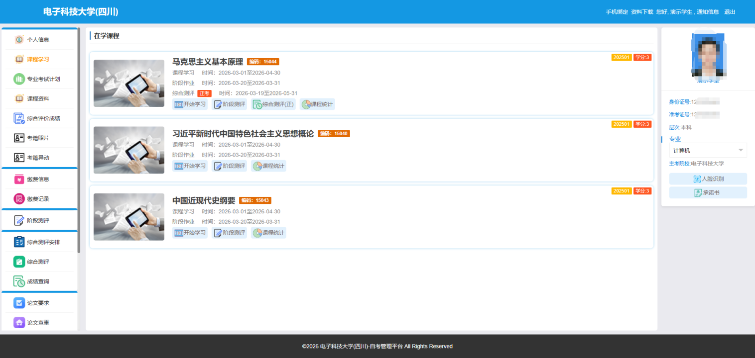

签署承诺书
首次需要点击“承诺书”进行签字。
签署完成后点击保存。
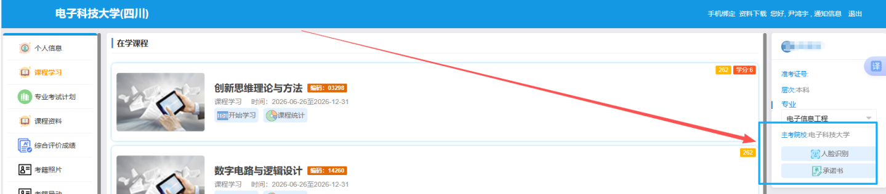
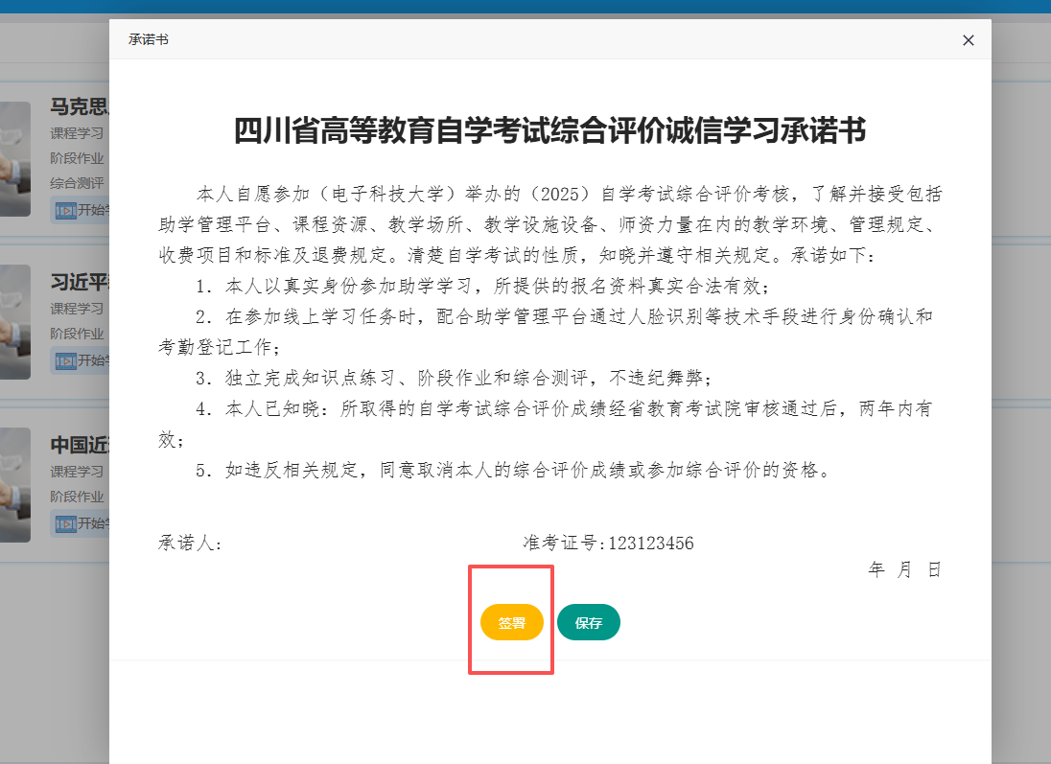
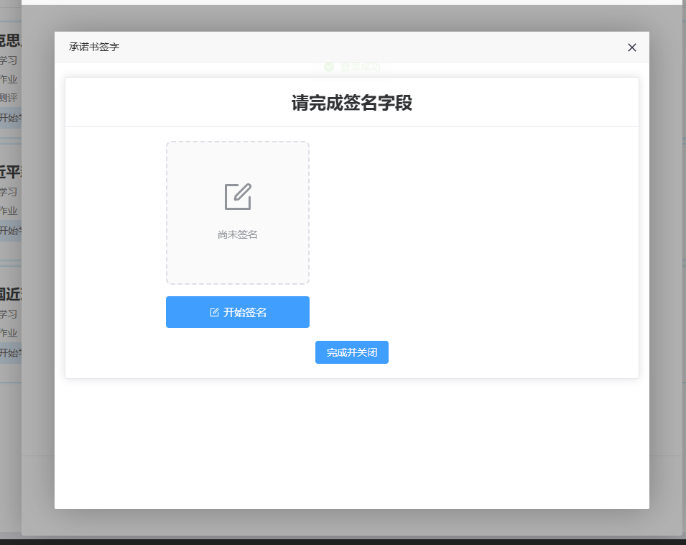

课程学习

视频学习
1.点击“开始学习”，进行在线课程的视频学习。
2.播放过程中会有人脸识别。
3.过程中会有知识点弹题。
4.课程统计，统计学习进度和知识点作答进度。

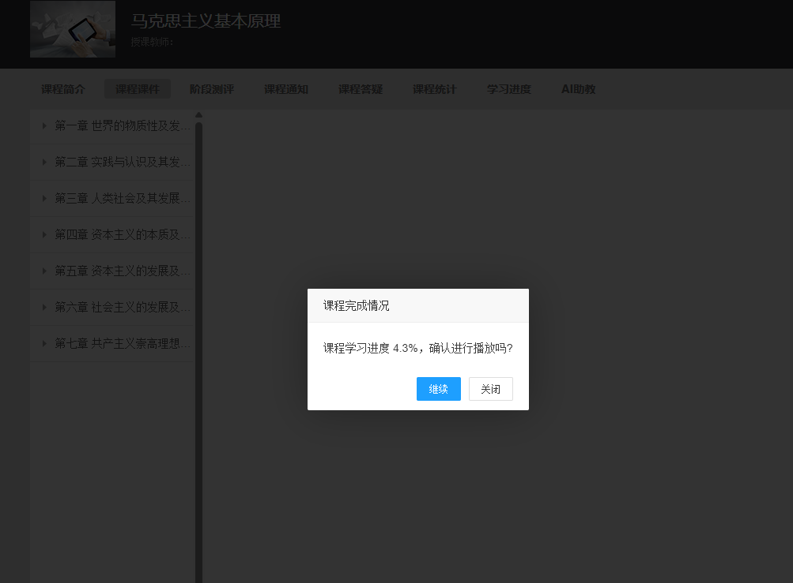
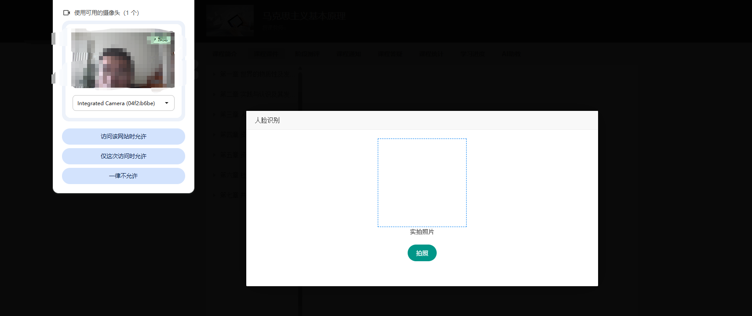
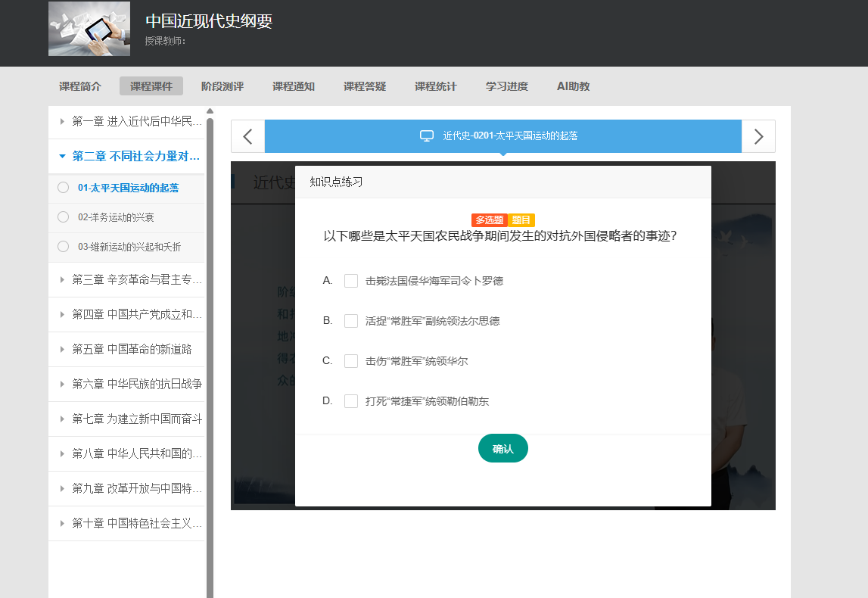
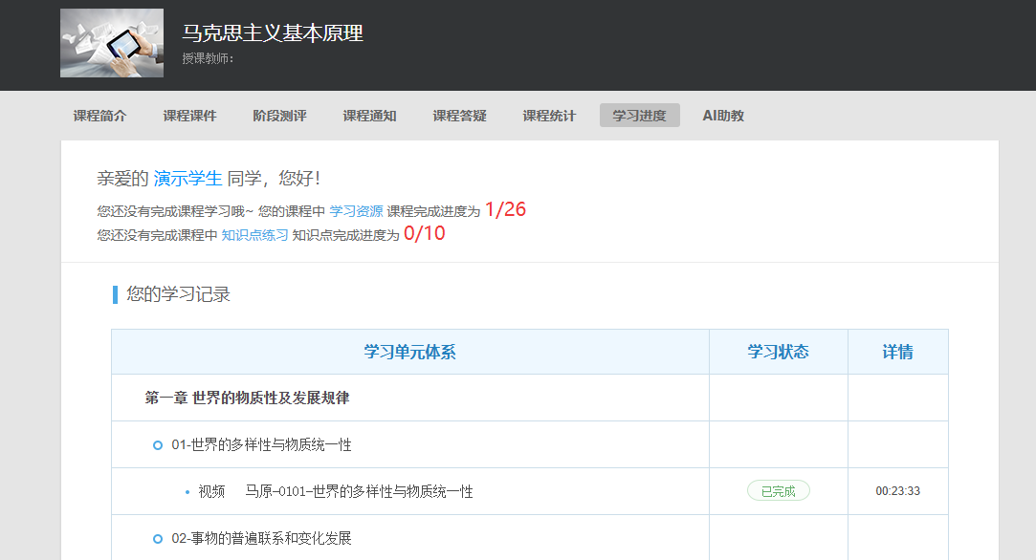

阶段测评
点击“阶段测评”，进行课程作业的作答。
“查询详情”可以查看最高得分的作业，“去作答”有剩余次数则可以进行作答，或未提交的在作答时间内（一般2个小时以内）的作业可以再次进入答题。
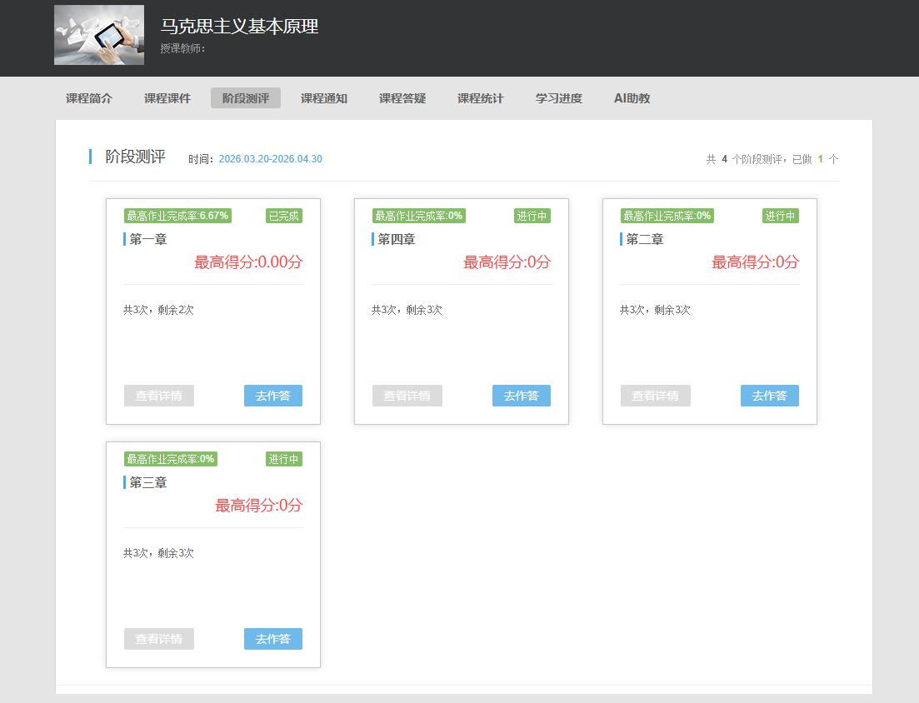
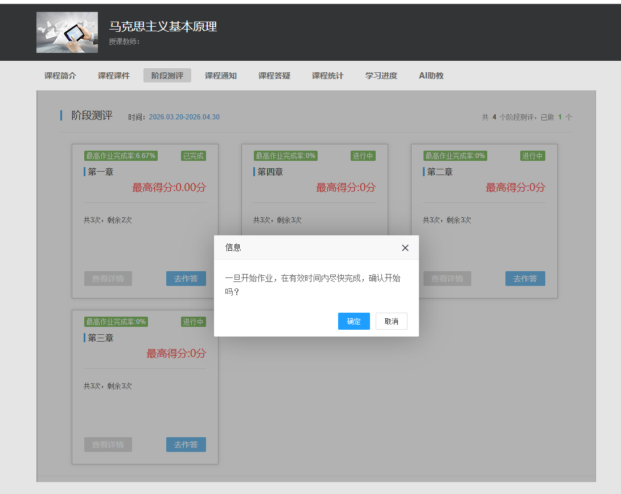
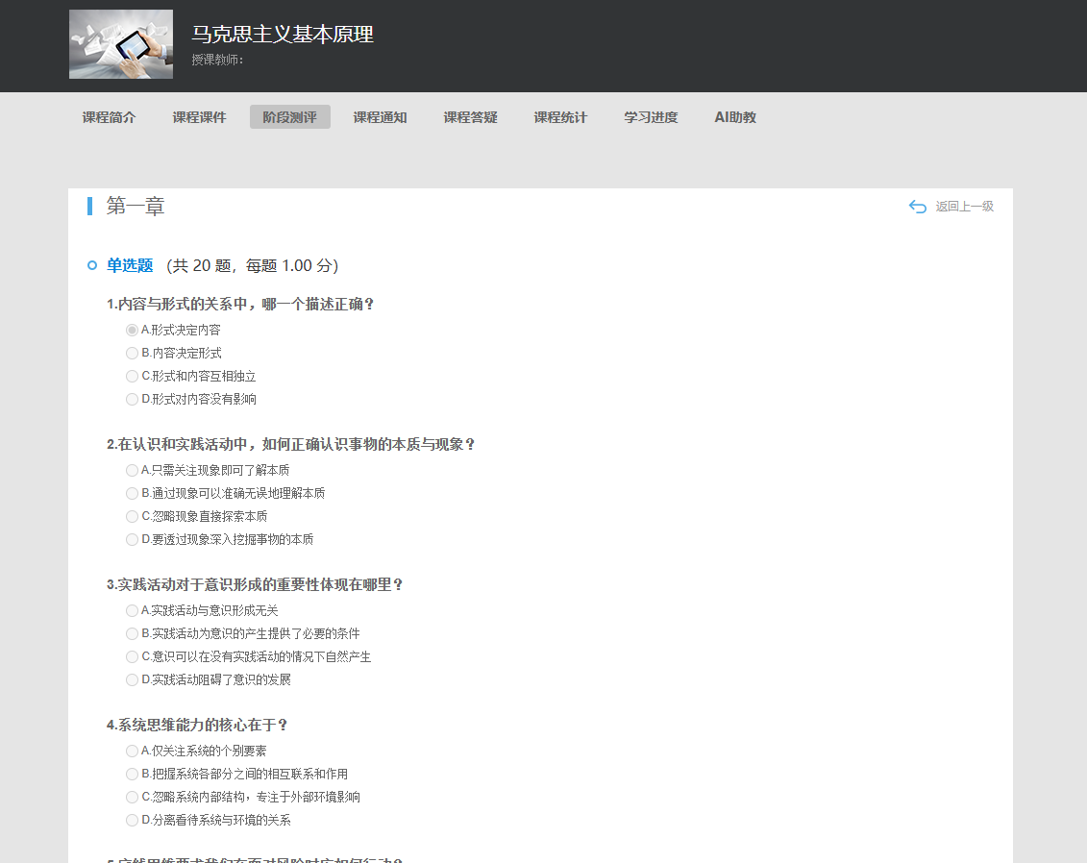

综合测评
点击“综合测评”，可以直接进入课程考试的作答。也可以点击左侧菜单进入考试列表。
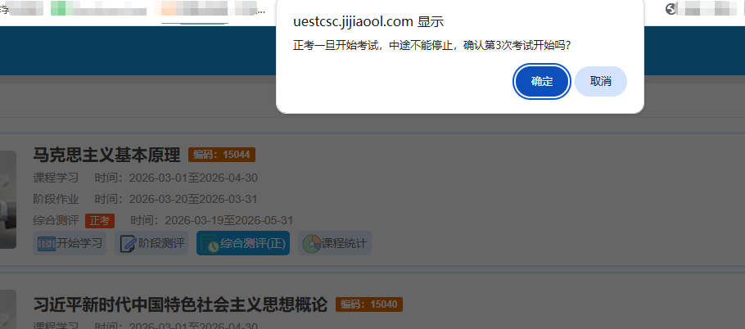
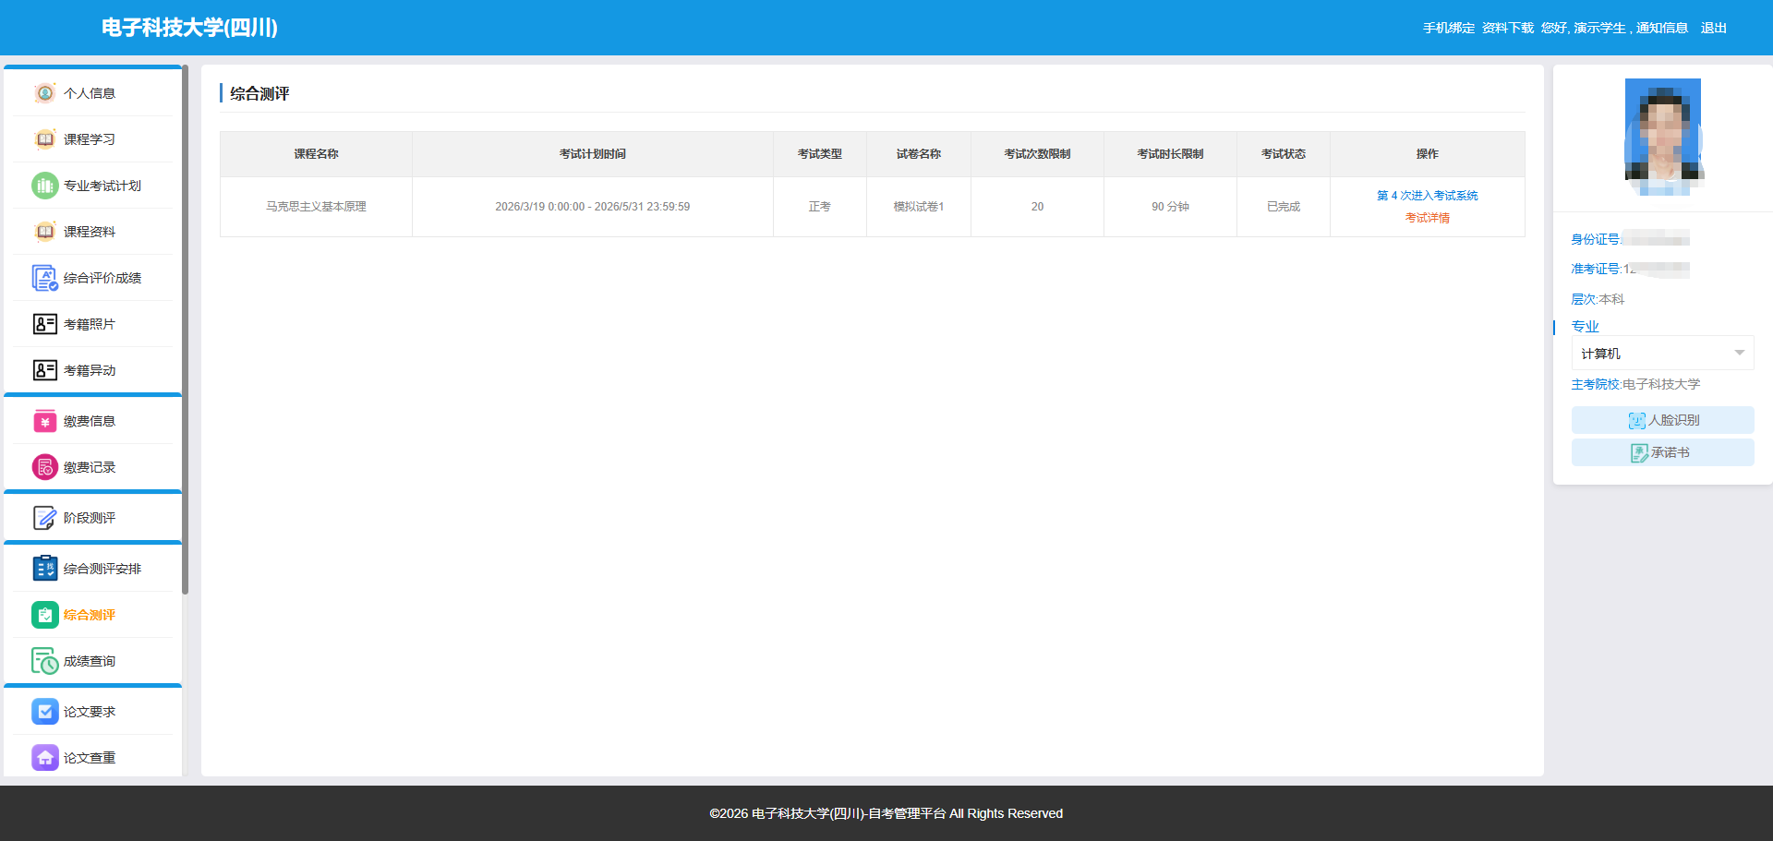

手机端

下载app，识别院校码
在网址https://uestcsc.jijiaool.com登陆页面有app下载码和院校识别码。
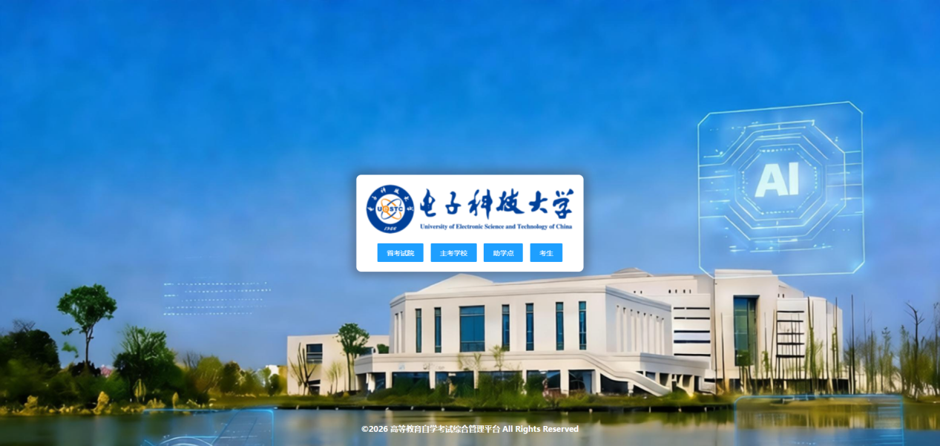
鼠标移至学校logo展示出APP下载二维码和院校识别码。
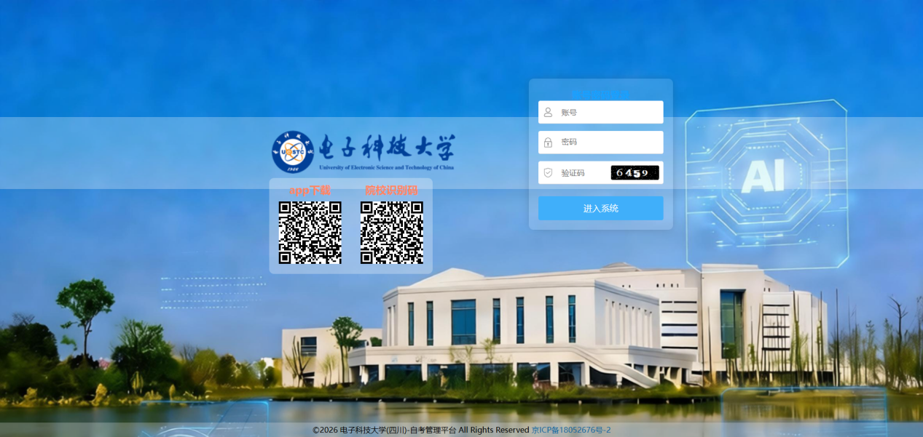

APP下载码 院校识别码

安装app
出现风险提示，可以根据如下方法尝试安装。
- 鸿蒙更高版本
在安装弹窗中查找“了解风险”或“继续安装”等选项（如果有的话），通过确认风险后进行安装‌‌。
- 鸿蒙系统3.0以上版本
进入「设置」→「系统和更新」→「纯净模式」，关闭「增强防护」开关。关闭后，系统仅拦截高危应用，常规第三方应用可直接安装。
- 鸿蒙系统3.0以下版本
进入「设置」→「系统和更新」（部分EMUI机型可能在「安全」→「更多安全设置」中）→「纯净模式」，点击「退出」按钮，根据提示确认并验证身份（锁屏密码、指纹等）

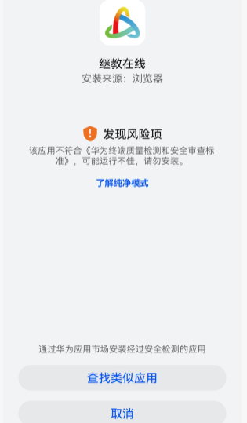

登陆app
两种登陆方法
1.识别院校码后，展示学校logo和信息，输入账号密码，即可登陆。
2.或输入uestcsc院校编码，输入账号密码，即可登陆。
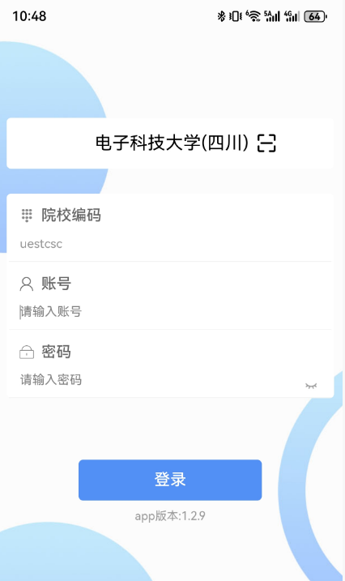
登陆后首页展示所有在学课程，可以点击相应的课程，进入在线学习视频页面。
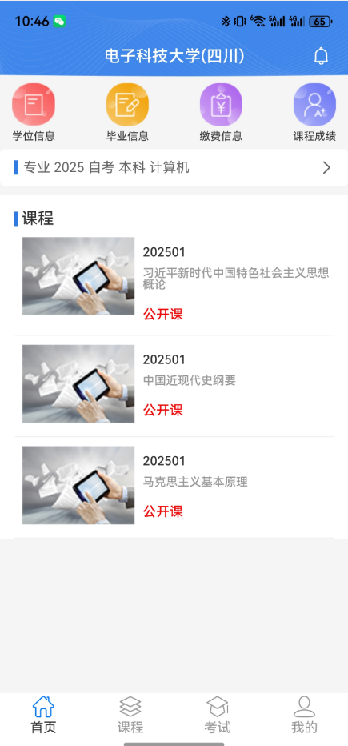

课程学习
考生报考的有效考期内的课程列表，可进行课程作业、视频学习等操作，作业考试等都可以设置人脸识别，在观看视频时按照规则弹出人脸识别窗口，进行身份信息确认。
点击底部“课程”打开所有在学课程列表。
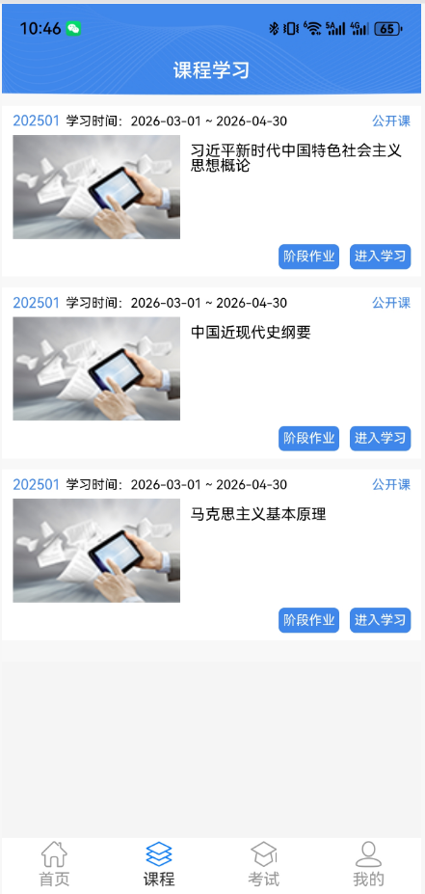

课程视频学习
点击课程“进入学习”按钮，打开在线学习视频页面。点击相应的章节目录，即可播放视频，进行学习。如果学校配置“人脸识别”，在进入视频学习后或过程中会弹出人脸视频弹窗，按照规则验证通过后，才能继续观看视频。
有的章节视频还会有知识点弹题，进行作答即可。
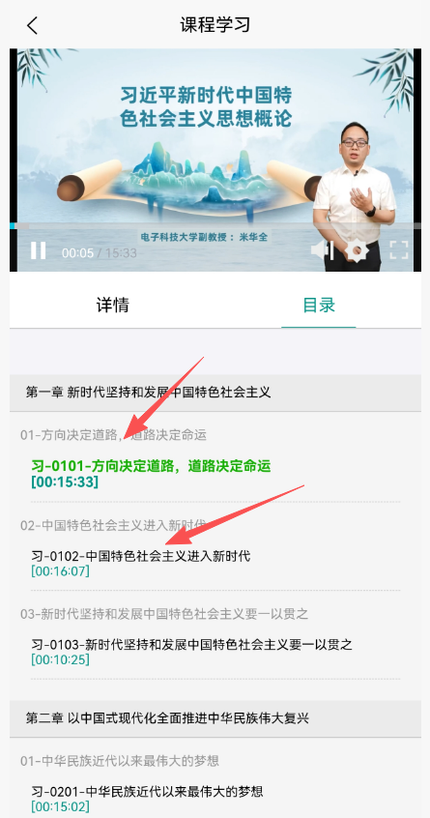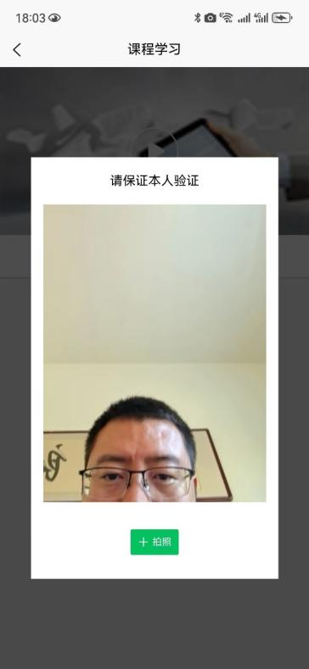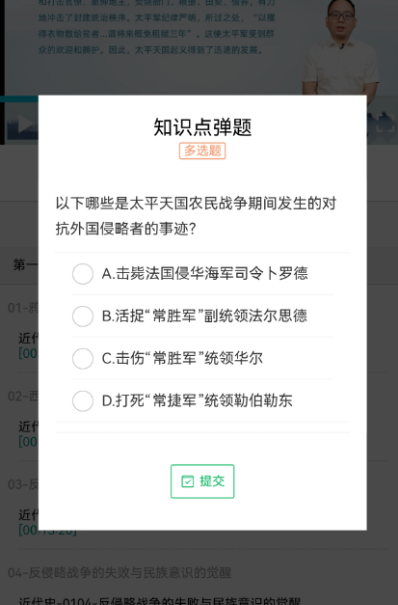

课程作业
点击“阶段作业”进入课程作业页面，展示多次作业、每次作业总次数和剩余次数、得分、完成率等。点击“去作答”进行作业在线作答。
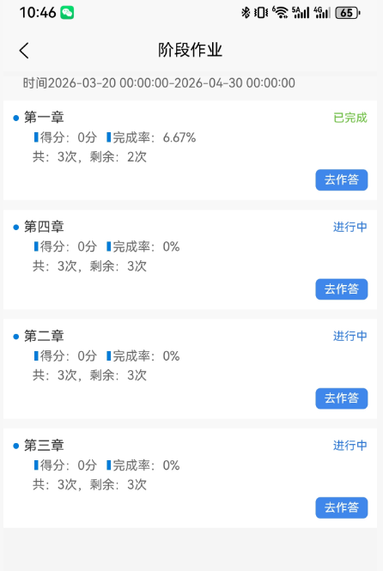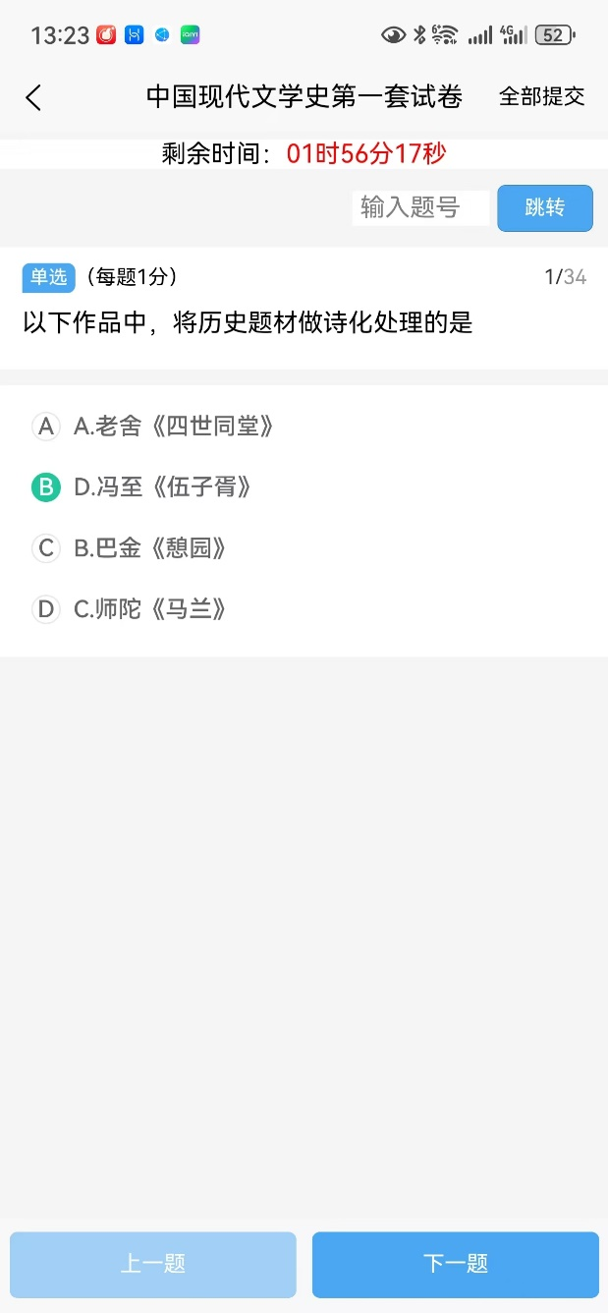
作业作答过程中，可以输入题号，进行跳转相应的题号作答，每页一题，选择答案后，点击“下一题”进行下一题作答。全部作答后，点击右上角全部提交，进行交卷，交卷时会提醒“是否有未完成的试题，确认后不可更改”，点击“确认”提交试卷完成。
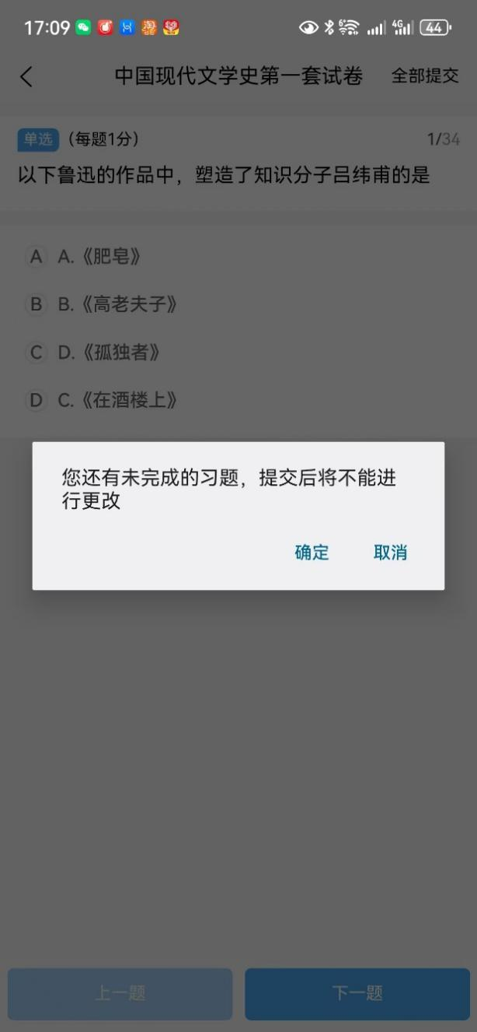

在线考试
点击底部“考试按钮”，进入考试列表，点击“去作答”或“第X次作答”打开考试作答页面。点击“去查看”。

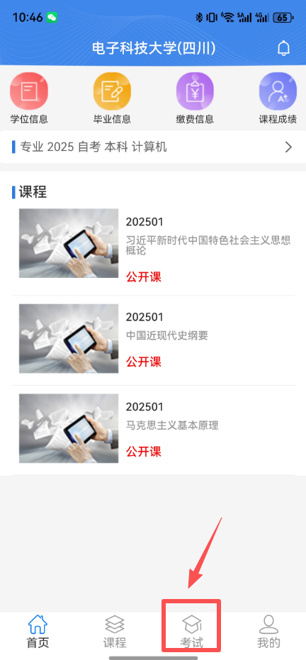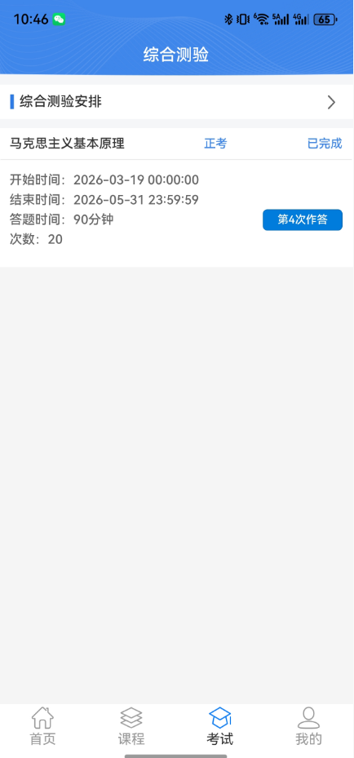

考试完成可查看已做答的考试内容，包括自己作答内容和正确答案或解析(需配置)。

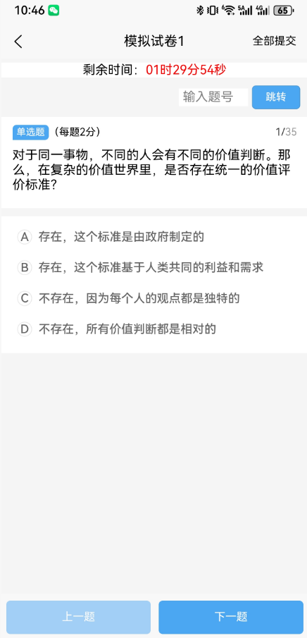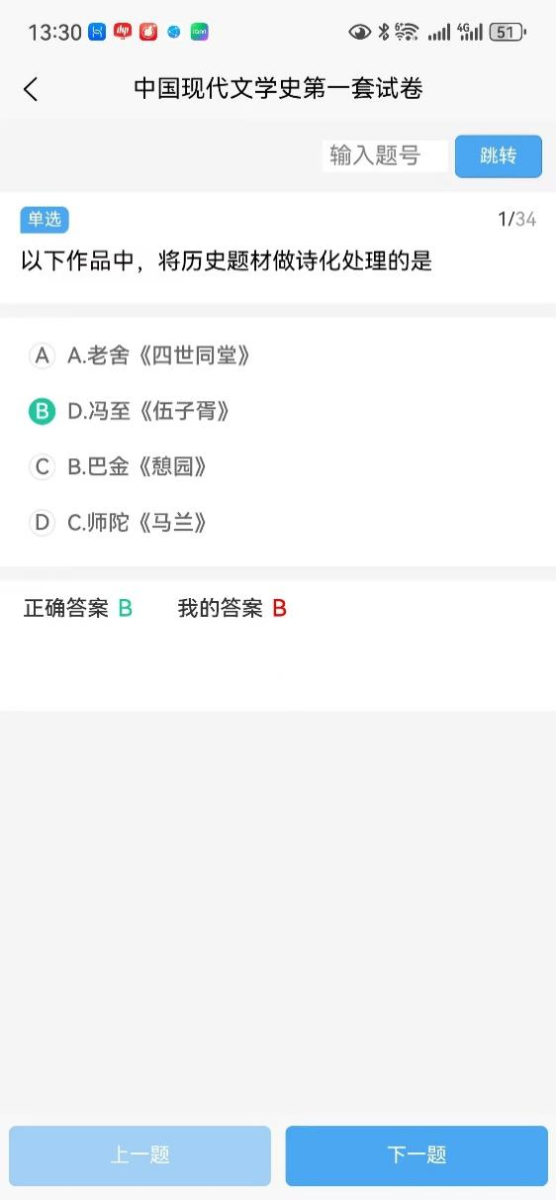

我的信息
点击底部“我的”展示考生头像、姓名、注册考期。
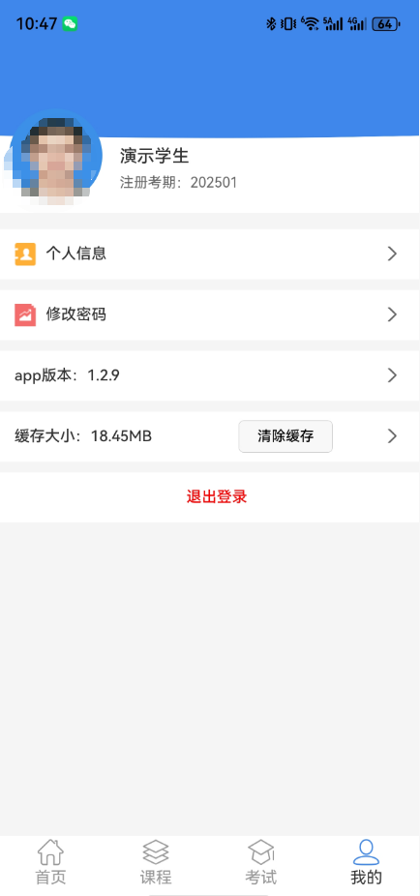

个人信息
点击底部“我的”页面，点击“个人信息”按钮，展示考生的考籍信息，专业等。

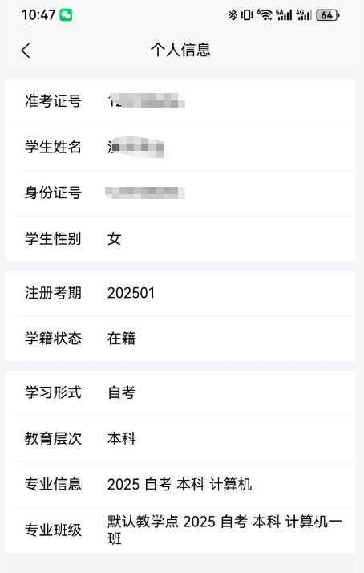

修改密码
点击底部“我的”页面，点击“修改密码”按钮，可以根据原密码，修改密码。
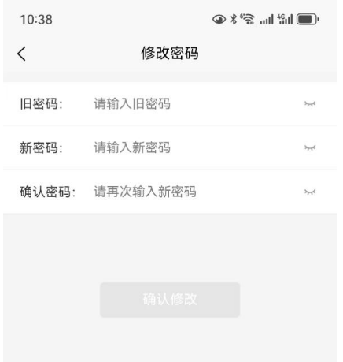

App基础功能
点击底部“我的”页面，
可以查看App版本：展示APP版本信息。
可以查看缓存大小：展示APP缓存大小，并可以清除缓存。
可以退出登录，登出账号，退回到登录页面。
